Procédure pour lancer les conteneurs Docker MySQL et phpmyadmin

Prérequis :
- Docker est installé sur la machine de l’ETML
- Vérifier que Docker Desktop est lancé

1. Récupérer le fichier Docker_MySQL.zip présent dans Teams dans le canal X
2. Le dézipper le fichier dans C (et pas dans votre disque externe)
3. Se rendre dans le dossier Docker
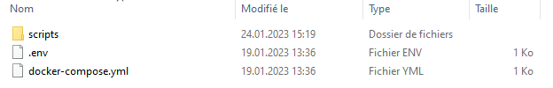
4. Ouvrir git bash et se positionner dans le répertoire Docker_MySQL
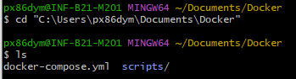
5. Lancer la création des conteneurs Docker
docker-compose up -d
A la fin de l’exécution, vous pouvez faire la commande docker ps pour voir les 2 conteneurs :
ls

Maintenant que les conteneurs « tournent » sur votre machine, vous pouvez accéder à phpMyAdmin : pour cela http://localhost:8081

